INDICAÇÃO Nº88/2015

Sugere ao Poder Executivo Municipal fazer a roçagem de grama dentro de todas as escolas e creches Municipais antes de iniciar o ano letivo.

INDICA ao Senhor Prefeito Municipal, na forma regimental, determinar ao setor competente que tome providências no sentido de executar a roçagem dentro de todas as escolas Municipais antes de iniciar o ano letivo.

Justificativa:

As escolas estão com grama e mato alto, podendo oferecer riscos de animais peçonhentos atacarem as crianças quando começar as aulas.
Segue a foto em anexo.

Plenário “Dr. Tancredo Neves”, em 14 de janeiro de 2015.

ADEMIR DA SILVA

-Vereador-

INDICAÇÃO Nº 88/2015 - pg. 02/0

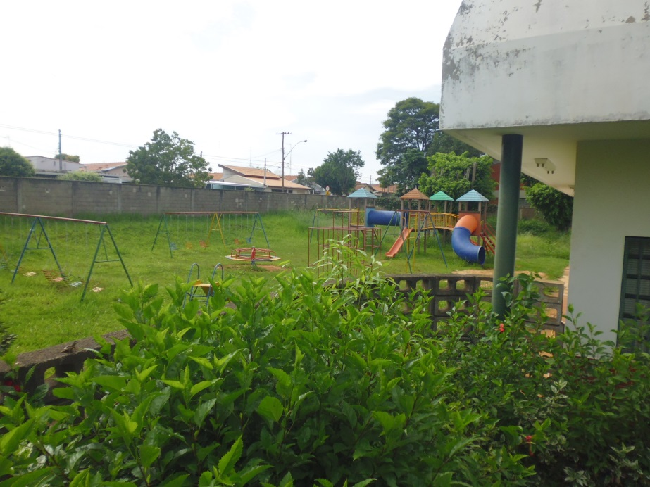

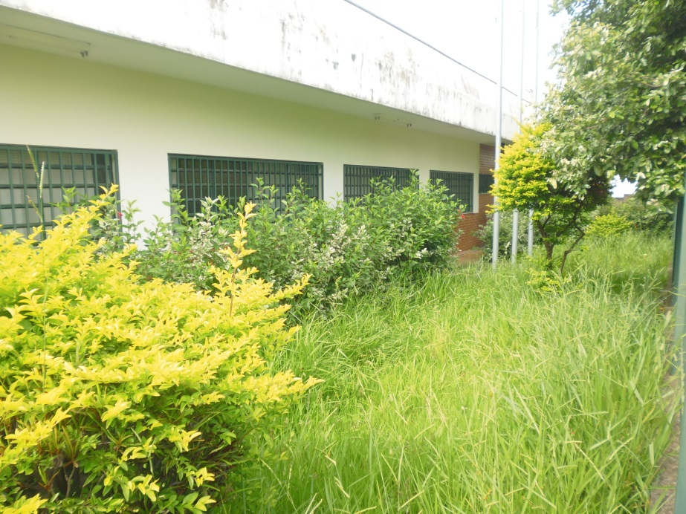

Fotos da Escola Infantil – Luzia Rocha – Jardim Mollon.

Plenário “Dr. Tancredo Neves”, em 14 de janeiro de 2015.

ADEMIR DA SILVA
- Vereador-

